Άσκηση 1^{η}

Η ΣΗΜΑΣΙΑ ΤΗΣ ΕΚΜΗΧΑΝΙΣΗΣ

  - Γενικά

Στο μάθημα αυτό θα γνωρίσουμε την χρήση του γεωργικού ελκυστήρα και των διαφόρων γεωργικών μηχανημάτων που χρησιμοποιεί ο κάθε επιχειρηματίας αγρότης για την διεκπεραίωση διαφόρων γεωργικών εργασιών .
Καθώς επίσης και βασικές έννοιες μηχανολογίας που θα μας βοηθήσουν να κατανοήσουμε την λειτουργία του γεωργικού ελκυστήρα , και πως μπορεί αυτό το μηχάνημα να παράγει έργο .
Άρα λοιπόν με λίγα λόγια θα μιλήσουμε για την εκμηχάνιση γενικά της γεωργίας , την χρήση δηλαδή των μηχανημάτων στα διάφορα στάδια της γεωργικής καλλιέργειας ,( δηλ. στο όργωμα , σπορά , φύτευση κ.τ.λ.).
Η ανάγκη που οδήγησε τον αγροτικό πληθυσμό στην εκμηχάνιση της γεωργίας ήταν ο στόχος για βελτίωση της καθημερινής ζωής του αγρότη , καθώς μειώνεται σημαντικά με την εκμηχάνιση της γεωργίας , η χειρονακτική εργασία .Ο αγρότης παύει να ασχολείται άμεσα με την καλλιέργεια αλλά έμμεσα .

1.1.1 ΙΣΤΟΡΙΚΗ ΑΝΑΔΡΟΜΗ
Η καλλιέργεια της γης άρχισε από τους προϊστορικούς χρόνους αφότου οι άνθρωποι έπαψαν να ζουν σαν νομάδες και ενδιαφέρθηκαν να καλλιεργήσουν και να παράγουν προϊόντα που είχαν ανάγκη . Η πρώτη εξοικείωση του ανθρώπου με την καλλιέργεια των φυτών θεωρείται ότι έγινε στην Νεολιθική Εποχή . Από τότε άρχισε και η εκμηχάνιση των γεωργικών εργασιών . Στην αρχή με πρωτόγονα μέσα όπως η χρήση της μια ράβδου από ξύλο με μυτερή μύτη ή οπλισμένη με μυτερή πέτρα .
(Εικόνα 1.1)

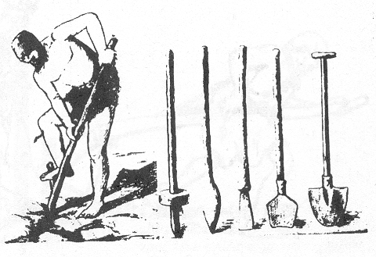
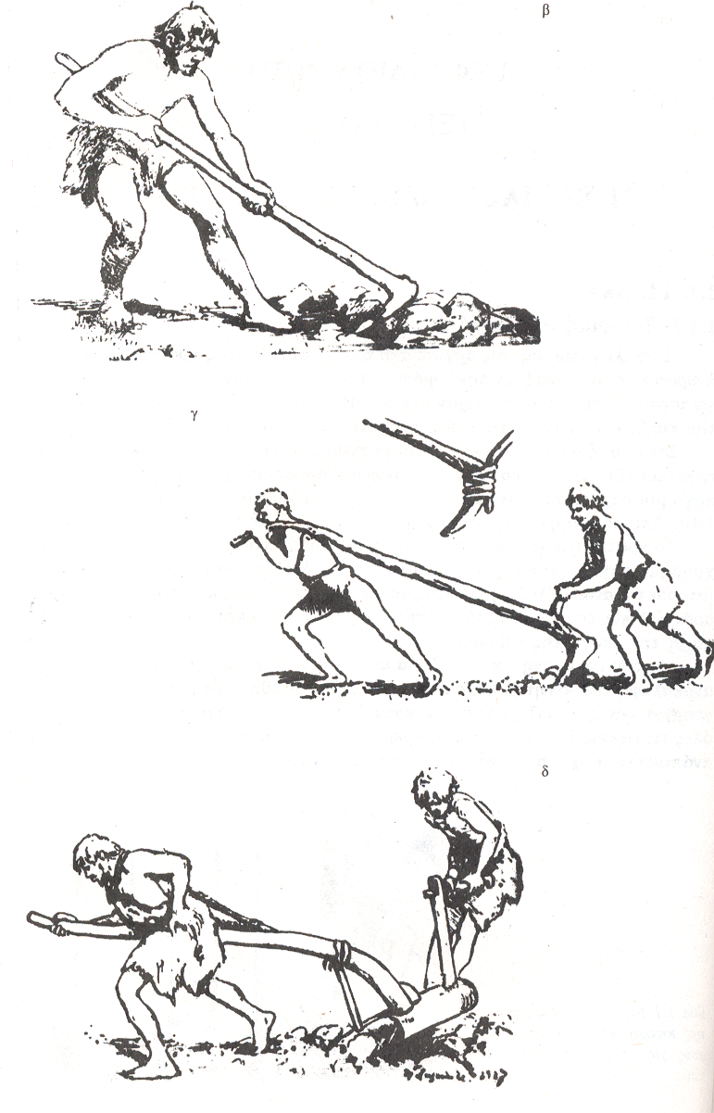
( εικόνα 1.1) (εικόνα 1.2.)

Το πρωτόγονο άροτρο επινόηση προϊστορική , είναι σύμβολο νέας ιδέας της χρησιμοποίησης δύναμης όχι ανθρώπινης . Όλα αυτά τα χρόνια οι προσπάθειες συνεχίζονται να βελτιώνονται και από την προϊστορική εποχή φτάνουμε στην δεκαετία του 1950 . Ο άνθρωπος κατασκευάζει το πρώτο μηχανικό εργαλείο , το ξυλάλετρο (εικόνα 1.2) το οποίο το έσερναν ένα ζευγάρι από ζώα ( βόδια , άλογα , γαϊδουράκια).
Με την παράδοση των ετών το ξυλάλετρο αντικαταστάθηκε από το σιδερένιο άροτρο και η χρήση του ζώου από τις μηχανές .
Άρα βλέπουμε πως η πρώτη πηγή ενέργειας στην γεωργίας ήταν τα ζώα μαζί βέβαια με τον παράγοντα άνθρωπο , που εξακολουθεί πολλές φορές και σήμερα με την διάφορα εργαλεία να προσφέρει την μυϊκή του δύναμη και τεχνική στην καλλιέργεια της γης .
Σήμερα βέβαια έχουν μειωθεί πολύ οι εργασίες που εκτελεί π.χ παλιότερα για την συγκομιδή του σιταριού , χρειαζόταν ο θεριστής που έκοβε το σιτάρι , ο αλωνιστής που με την βοήθεια με των ζώων τα αλώνιζε .

Σήμερα για τις εργασίες αυτές υπάρχει η θεριζοαλωνιστική μηχανή που μέσα σε σύντομο χρονικό διάστημα και πολύ πιο αποδοτικά θερίζει – αλωνίζει – λιχνίζει- συσκευάζει και στέλνει δεμάτια το χορτάρι .

Άλλη πηγή ενέργειας που χρησιμοποιήθηκε στην γεωργία είναι: .

O άνεμος , παίρνουμε μηχανική ενέργεια με την βοήθεια του ανεμομίκτης .
Ο ήλιος . Η ηλιακή ενέργεια είτε έμμεσα είτε άμεσα βρίσκει πολλές χρήσεις στις γεωργικές εφαρμογές π.χ ( ξήρανση αγροτικών προϊόντων , θερμοκηπιακές καλλιέργειες κ.τ.λ .π) .
Ο ηλεκτρισμός είναι μια άλλη πηγή ενέργειας βρίσκει χρήση σε πολλές γεωργικές εργασίες . Οι μετατροπείς της ηλεκτρικής ενέργειας σε μηχανική ονομάζονται ηλεκτροκινητήρες και με την βοήθεια αντλιών χρησιμοποιούνται για την άντληση , μεταφορά νερού , άρδευση κ .λ .π . και τέλος:
Οι μηχανές που είναι σήμερα η βασικότερη από τις πηγές ενέργειας . Οι πρώτες μηχανές που χρησιμοποιήθηκαν ήταν οι ατμομηχανές . Έτσι κάνει πρώτα την εμφάνισή του το ατμοάροτρο και στην συνέχεια ο ατμοκίνητος γεωργικός ελκυστήρας . Στης αρχές του 20 αιώνα βρήκαν χρήση οι μηχανές εσωτερικής καύσεως . Αυτές αναπτύχθηκαν βελτιώθηκαν και βελτιώνονται πάρα πολύ γρήγορα και εκτός από του γεωργικούς ελκυστήρες , τοποθετούνται στις θεριζοαλωνιστικές μηχανές και σε όλα τα αυτοκινούμενα γεωργικά μηχανήματα .

  - Η ΕΚΜΗΧΑΝΙΣΗ ΤΩΝ ΚΑΛΛΙΕΡΓΕΙΩΝ ΚΑΙ Η ΣΗΜΑΣΙΑ ΤΗΣ ΣΤΗΝ ΕΠΙΤΥΧΙΑ ΤΗΣ ΓΕΩΡΓΙΚΗΣ ΠΑΡΑΓΩΓΗΣ .

Σκοπός της εκμηχάνισης των γεωργικών εργασιών των διαφόρων καλλιεργειών και οι συνέπειές της στην γεωργική παραγωγή έφεραν πολλά πλεονεκτήματα όπως :
- Ο γεωργός ασχολείται έμμεσα με την καλλιέργεια .Ελαττώνονται κατά πολύ τα εργατικά χέρια .
- Αύξηση των καλλιεργούμενων εκτάσεων . Γίνονται εκχερσώσεις θαμνωδών και ορεινών εκτάσεων , που χωρίς τα μηχανήματα θα ήταν αντιοικονομικό να καλλιεργηθούν .
- Καλύτερη κατεργασία εδάφους . Γίνεται βαθύτερο όργωμα αναζωογονείται και οξυγονώνεται το έδαφος καλύτερα και προσφέρει στα φυτά περισσότερες θρεπτικές ουσίες .
- Καλύτερη κατανομή των εργασιών , κατά την διάρκεια του έτους αλλά και των εποχών , ακόμα και κατά την διάρκεια της ημέρας .
- Αύξηση στρεμματικών αποδόσεων . Καινούργιες τεχνικές ως προς την καλλιέργεια , την φύτευση , την καταπολέμηση ασθενειών και συγκομιδή καρπών .
- Αύξηση κέρδους των παραγωγών . Μεγαλύτερη στρεμματική απόδοση οδηγεί στην αύξηση του κέρδους .
- Ταχύτερες μεταφορές αγροτικών προϊόντων . Με την χρήση του γεωργικού ελκυστήρα από κάθε αγρότη τα προϊόντα μεταφέρονται γρηγορότερα από το χωράφι στις τοπικές αγορές .

1.3.1 ΠΡΟΒΛΗΜΑΤΑ

Παρά τα προβλήματα της εκμηχάνισης πολύ παράγοντες ασκούν ανασταλτική επίδραση στην επέκτασή της . Οι σπουδαιότεροι είναι οι εξής :

- Μεγάλο κεφάλαιο . Ο αγροτικός κλήρος στην Ελλάδα είναι πολύ μικρός και αυτό έχει σαν συνέπεια πολλές φορές να γίνεται αντιοικονομική η αγορά ενός γεωργικού μηχανήματος .
- Μη ύπαρξη βιομηχανιών . Στη χώρα μας δεν υπάρχουν δυστυχώς βιομηχανίες που μπορούν να παράγουν γεωργικά μηχανήματα , λιπαντικά , καύσιμα κ.λ.π. και η εξάρτηση αυτή από βιομηχανίες ξένων χωρών απαιτεί μεγάλη εισαγωγή συναλλάγματος .
- Υπερπαραγωγή προϊόντων . Οι εκμηχάνιση της γεωργίας όπως έχουμε πει είχε σκοπό την αύξηση της παραγωγικότητας . Αυτό όμως έφερε δυσκολίες στην απορρόφηση των διαφόρων γεωργικών προϊόντων , γιατί πλέον είχαμε υπερπαραγωγή .

    - ΠΡΟΟΠΤΙΚΕΣ

Τα κύρια θέματα στ’ οποία στρέφεται το ενδιαφέρον για αντιμετωπιστούν και να επιλυθούν τα προβλήματα που απορρέουν από αυτά είναι :
- Βελτίωση των αγροτικών προϊόντων από το στάδιο της παραγωγής τους .
- Δημιουργία βιώσιμων γεωργικών εκμεταλλεύσεων που να ανταποκρίνονται στο τεχνολογικό εκσυγχρονισμό .
- Ανάπτυξη γεωργικού συνεργατισμού .
- Οργάνωση της εκπαίδευσης .
- Επέκταση των αρδευόμενων καλλιεργειών .
- Ανάπτυξη της εγχώριας βιομηχανίας των γεωργικών μηχανημάτων .
- Εντατικοποίηση των προσπαθειών και της έρευνας για να επωφεληθεί η γεωργία από κάθε δυνατότητα εφαρμογής της σύγχρονης τεχνολογίας .

  - ΠΑΡΑΓΟΝΤΕΣ ΠΟΥ ΕΠΗΡΕΑΖΟΥΝ ΤΗΝ ΕΚΜΗΧΑΝΙΣΗ ΤΗΣ ΓΕΩΡΓΙΑΣ

Για να γίνει πιο αποδοτικότερη η χρήση των μηχανών στη μηχανοποίηση της καλλιέργειας είναι αναγκαίο να προσδιοριστούν διάφοροι παράγοντες , οι οποίοι θα καθορίσουν την επιλογή του συγκεκριμένου μηχανήματος ώστε να έχουμε στο άριστο την απόδοση του μηχανήματος.
Οι παράγοντες αυτοί είναι:

    - ΚΑΛΛΙΕΡΓΗΤΙΚΟΙ ΠΑΡΑΓΟΝΤΕΣ
- Το έδαφος. Αν είναι αργιλώδες, βαλτώδες κλπ.
- Το είδος της καλλιέργειας. Αν είναι γραμμική ή δένδρα, οπωρώνες, αμπελώνας καθορίζουν το είδος το μέγεθος του γεωργικού μηχανήματος.
- Η έκταση. Ανάλογα με την έκταση θα επιλέξουμε το κατάλληλο γεωργικό μηχάνημα ώστε να μπορεί να ανταποκριθεί σ’ όλες τις ετήσιες και εποχιακές ανάγκες της καλλιέργειας .

    - ΜΗΧΑΝΙΚΟΙ ΠΑΡΑΓΟΝΤΕΣ

- Επιλογή κατάλληλου μηχανήματος .
- Χειρισμός μηχανήματος . Έχει να κάνει με την εμπειρία και την επιδεξιότητα του χειριστή καθώς επίσης και με την συντήρησή τους αφού τις φορές ο χειριστής είναι και ο συντηρητής του γεωργικού μηχανήματος .

    - ΟΙΚΟΝΟΜΙΚΟΙ ΠΑΡΑΓΟΝΤΕΣ

- Κόστος αγοράς . Εννοούμε την απόσβεση του γεωργικού μηχανήματος που θα πρέπει να γίνει μετά την πάροδο κάποιων ετών από τα έσοδα που θα προκύψουν από την παραγωγή της καλλιέργειας .Αυτά θα πρέπει να είναι ικανά να καλύψουν την αξία αγοράς του γεωργικού μηχανήματος και κάποια στιγμή και την αντικατάστασή του με κάποιο καινούργιο .
- Διαθέσιμες τιμές . Τα αγροτικά προϊόντα με την βοήθεια της εκμηχάνισης είναι πάτρα πολλά . Αυτό έχει σαν συνέπεια την πτώση των τιμών των αγροτικών προϊόντων της αγοράς . Άρα αδυναμ΄8ια πολλές φορές της αγοράς ενός γεωργικού μηχανήματος .

(εικόνα 1.3.)
Άρδευση με το χέρι.

2. ΓΕΩΡΓΙΚΟΣ ΕΛΚΥΣΤΗΡΑΣ

2.1. ΟΡΙΣΜΟΣ ΚΑΙ ΕΡΓΟ ΠΟΥ ΜΠΟΡΕΙ ΝΑ ΠΑΡΑΓΕΙ.

Το βασικότερο γεωργικό μηχάνημα σε μια γεωργική εκμετάλλευση είναι ο γεωργικός ελκυστήρας . Θέλοντας να δώσουμε ένα ορισμό για τον γεωργικό ελκυστήρα θα μπορούσαμε να πούμε ότι είναι ένα πολυδύναμο γεωργικό μηχάνημα μια μετακινούμενη κινητήρια πηγή δυνάμεως για τον αγρότη . (εικόνα 2.1.)

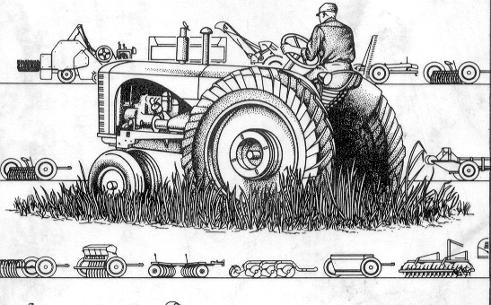

(εικόνα 2.1.)

Κατά την εργασία του μπορεί να βρίσκεται σε στάση ( άντληση νερού ) ή να κινείται πάνω στο χωράφι ( όργωμα , σβάρνισμα κ.λ.π.) .
Το έργο που μπορεί να προσφέρει ο γεωργικός ελκυστήρας μπορεί να είναι απλό ( έλξη , προώθηση , μετάδοση κίνησης κ.λ.π ) . ή σύνθετο ( έλξη και ανάρτηση , έλξη και κίνηση κ.λ.π ) .
Κάθε μηχάνημα όμως που συνδέεται στον ελκυστήρα πρέπει να είναι ανάλογο με το μέγεθός του έτσι ώστε να τελειώνουν οι διάφορες γεωργικές εργασίες στην ώρα τους , χωρίς ο γεωργικός ελκυστήρας να υπερφορτώνεται ή να υποαπασχολείται . Λέμε λοιπόν ότι οι μορφές του έργου που μπορούμε να πάρουμε από το γεωργικό ελκυστήρα είναι οι εξής :

- ΈΛΞΗ π.χ ( να έλκει ένα άροτρο ) .
- ΩΘΗΣΗ π.χ ( να ωθεί ένα ισοπεδωτή ) .
- ΠΕΡΙΣΤΡΟΦΙΚΗ ΚΙΝΗΣΗ ( δυναμοδότης – p.t.o. ) . Μεταφέρουμε περιστροφική ισχύ από το γεωργικό ελκυστήρα στα μηχανήματα .
- ΥΔΡΑΥΛΙΚΗ ΕΝΕΡΓΕΙΑ . Είναι χρήσιμη στην ανάρτηση διαφόρων γεωργικών μηχανημάτων .
- ΗΛΕΚΤΡΙΚΗ ΕΝΕΡΓΕΙΑ .Μεταδίδει την ηλεκτρική ενέργεια από το γεωργικό ελκυστήρα προς τα μηχανήματα που την απαιτούν π.χ. ( λέιζερ ισοπεδωτή ).
- ΚΙΝΗΤΙΚΗ ΕΝΕΡΓΕΙΑ ( αυτομετακίνηση ).

  - ΤΑΞΙΝΟΜΗΣΗ ΓΕΩΡΓΙΚΟΥ ΕΛΚΥΣΤΗΡΑ

Για να μπορούμε ποιο εύκολα να επιλέξουμε ένα γεωργικό ελκυστήρα ανάλογα με τις δικές μας απαιτήσεις , τους ταξινομούμε σε κάποιες κατηγορίες λαμβάνοντας υπ’όψην μας κριτήρια . Ανάλογα λοιπόν με τα κριτήρια αυτά οι γεωργικοί ελκυσττήρες ταξινομούνται στις εξής ποιο κάτω κατηγορίες .

2.2 .1. ΜΕ ΚΡΙΤΉΡΙΟ ΤΑ ΜΕΣΑ ΠΡΟΩΣΗΣ

- ΤΡΟΧΟΦΟΡΟΙ γεωργικοί ελκυστήρες . Είναι οι πλέον διαδεδομένοι , εκτελούν όλο σχεδόν το σύνολο των γεωργικών εργασιών .
- ΕΡΠΥΣΤΡΙΟΦΟΡΟΙ γεωργικοί ελκυστήρες . Αντί για τροχούς έχουν ερπύστριες όπως τα τάνκς .Εφάπτονται στο έδαφος με μεγαλύτερη επιφάνεια λόγο της ερπύστριας, γι’ αυτό αναπτύσσει μεγαλύτερη δύναμη έλξης ή αίσθησης . Για το λόγο αυτό χρησιμοποιούνται σε βαριά , λασπώδη , αμμουδερά εδάφη και σε επικλινή εδάφη .
- ΗΜΙΕΡΠΥΣΤΡΙΟΦΟΡΟΙ γεωργικοί ελκυστήρες που έχουν ένα συνδυασμό με τροχούς και ερπύστριες .

    - ΜΕ ΚΡΙΤΗΡΙΟ ΤΟΥ ΑΞΟΝΕΣ

- ΜΟΝΟΑΞΟΝΙΚΟΙ γεωργικοί ελκυστήρες και φέρουν ένα ζεύγος τροχών και είναι μικρής ισχύος .
- ΔΙΑΞΟΝΙΚΟΙ γεωργικοί ελκυστήρες και φέρουν δυο ζεύγη τροχών και είναι μέσης και μεγάλης ισχύος .

2.2. 3. ΜΕ ΚΡΙΤΗΡΙΟ ΤΗΝ ΙΣΧΥ ΤΟΥ ΚΙΝΗΤΗΡΑ

- ΜΙΚΡΗΣ ισχύος 1-25 HP
- ΜΕΣΗΣ ισχύος 26-50 HP
- ΜΕΓΑΛΗΣ ισχύος 51και άνω

2.2.4. ΜΕ ΚΡΙΤΗΡΙΟ ΤΗΝ ΕΡΓΑΣΙΑ ΠΟΥ ΠΡΟΟΡΙΖΕΤΑΙ

- ΣΤΑΘΕΡΟΥ ΤΥΠΟΥ : είναι μόνιμα σε κάποια θέση και εκτελεί μια συγκεκριμένη εργασία π.χ ( άντληση νερού κ.λ.π) .
- ΓΡΑΜΜΙΚΩΝ ΚΑΛΛΙΕΡΓΕΙΏΝ .
- ΔΕΝΔΡΟΚΟΜΙΚΟΙ : Συνήθως είναι στενοί και χαμηλοί δεν έχουν καμπίνα για να μην χτυπούν στην κόμη των δένδρων .
- ΕΙΔΙΚΗΣ ΧΡΗΣΗΣ : π.χ ( θεριζοαλωνιστική βαμβακοσυλεκτική )

  - ΒΑΣΙΚΑ ΜΕΡΗ ΤΟΥ ΓΕΩΡΓΙΚΟΥ ΕΛΚΥΣΤΗΡΑ
Θέλοντας να γνωρίσουμε και να εξετάσουμε καλύτερα τον γεωργικό ελκυστήρα τον χωρίσαμε σε κάποια βασικά μέρη τα οποία στην συνέχεια του εργαστηρίου εξετάσουμε αναλυτικά . (εικόνα2.2.)
Τα μέρη αυτά είναι :
- Κορμός ή πλαίσιο πάνω σ’ αυτό στηρίζονται όλα τα μέρη του γεωργικού ελκυστήρα .
- Κινητήρας . Είναι είναι το μέρος αυτό του γεωργικού ελκυστήρα στο οποίο γίνεται η παραγωγή του έργου με σκοπό να δώσουμε κίνηση στο σφόνδυλο μέχρι να φτάσει η ενέργεια μέχρι τους κινητήριους τροχούς .
- Σύστημα μετάδοσης της ισχύος π.χ ( Συμπλέκτης κιβώτιο σχέσεων , διαφορικό , ημιαξόνια , ακραίες τελικές μεταδόσεις , τροχοί , p.t.o.) .
- Σύστημα οδηγήσεως . Ξεκινά από το τιμόνι του γεωργικού ελκυστήρα και με την βοήθεια υδραυλικού ή μηχανικού συστήματος μπορούν να στρίβουν οι τροχοί του γεωργικού ελκυστήρα προς την επιθυμητή κατεύθυνση .
- Σύστημα πεδήσεως . Τα φρένα του γεωργικού ελκυστήρα τα οποία μας βοηθούν να επιβραδύνουμε την κίνηση του ή να τον ακινητοποιούμε . Βασική διαφορά του συστήματος πεδήσεως του γεωργικού ελκυστήρα σε σχέση με οποιοδήποτε άλλο αυτοκινούμενο όχημα είναι η δυνατότητα εφαρμογής ξεχωριστής πέδης σε κάθε τροχό δίνοντας του την δυνατότητα να εκτελεί πολύ κλειστές στροφές ή ακόμα και επί τόπου στροφή .

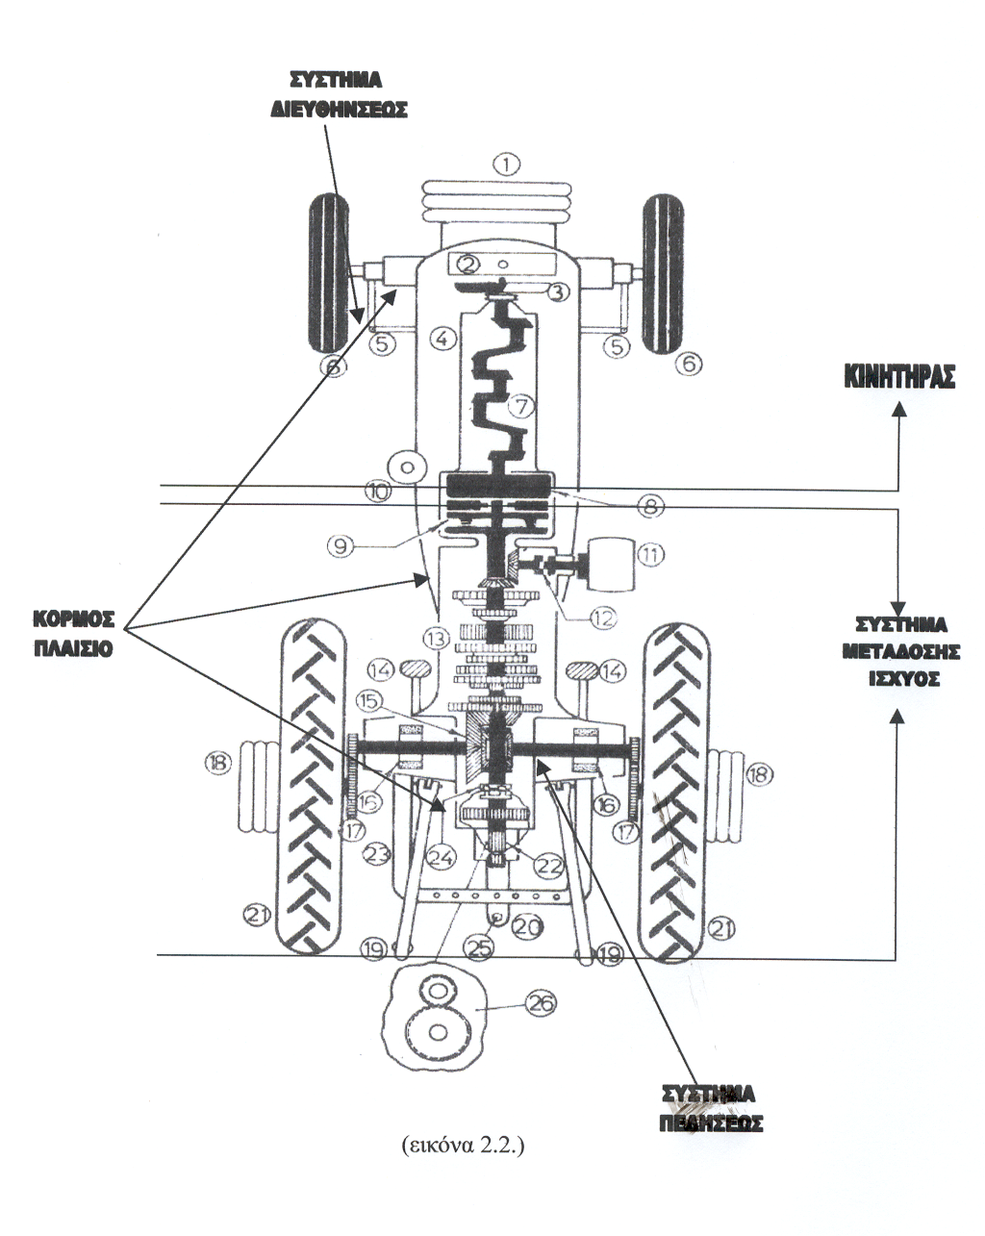

  - ΜΗΧΑΝΕΣ ΕΣΩΤΕΡΙΚΗΣ ΚΑΥΣΕΩΣ

Με τον ορισμό μηχανές εσωτερικής καύσεως ( Μ.Ε.Κ.) εννοούμε τους κινητήρες που παράγουν ( μετατρέπουν ) μέσα σε ένα κλειστό χώρο την χημική ενέργεια του καυσίμου δια της καύσεως σε θερμική και η θερμική στην συνέχεια σε μηχανική και τέλος σε κινητική .

    - ΚΑΤΑΤΑΞΗ ΤΩΝ ΜΕΡΩΝ Μ.Ε.Κ
Με τον ορισμό μηχανές εσωτερικής καύσεως ( Μ.Ε.Κ.) εννοούμε τους κινητήρες που παράγουν ( μετατρέπουν ) μέσα σε ένα κλειστό χώρο την χημική ενέργεια του καυσίμου δια της καύσεως σε θερμική και η θερμική στην συνέχεια σε μηχανική και τέλος σε κινητική .
Και οι Μ.Ε. Κ ανάλογα με κάποια κριτήρια χωρίζονται στις εξής σημαντικές κατηγορίες :
Με κριτήρια το καύσιμο .
- Πετρελαιοκινητήρας .
- Βενζινοκινητήρες .
- Υγραεριοκινητήρες .

Με κριτήριο τους χρόνους παραγωγής του έργου :
- Δίχρονοι κινητήρες .
- Τετράχρονοι κινητήρες .

Με κριτήριο τον αριθμό των κυλίνδρων :
- Μονοκύλινδροι .
- Πολυκύλινδροι .

Με κριτήριο την ψύξη :
- Αερόψυκτοι .
- Υγρόψυκτοι .

    - ΚΑΤΑΤΑΞΗ ΤΩΝ ΜΕΡΩΝ Μ.Ε.Κ

Και οι Μ.Ε. Κ ανάλογα με κάποια κριτήρια χωρίζονται στις εξής σημαντικές κατηγορίες :
Με κριτήρια το καύσιμο .
- Πετρελαιοκινητήρας .
- Βενζινοκινητήρες .
- Υγραεριοκινητήρες .

Με κριτήριο τους χρόνους παραγωγής του έργου :
- Δίχρονοι κινητήρες .
- Τετράχρονοι κινητήρες .

Με κριτήριο τον αριθμό των κυλίνδρων :
- Μονοκύλινδροι .
- Πολυκύλινδροι .

Με κριτήριο την ψύξη :
- Αερόψυκτοι .
- Υγρόψυκτοι .

2..5. Συστήματα του κινητήρα.

Για να μπορέσει ένας κινητήρας να λειτουργεί σωστά και να αποδίδει στο έπακρο την ισχύ του , έχει ανάγκη από κάποια βοηθητικά συστήματα τα οποία καθ όλη ΄την διάρκεια της λειτουργίας του τον βοηθούν για την επίτευξη του συγκεκριμένου σκοπού .
Τα συστήματα αυτά είναι τα εξής :
Σύστημα παραγωγής έργου : Αποτελείται από μια σειρά εξαρτήματα τα οποία εργάζονται συνεχώς καθόλη την λειτουργία του κινητήρα με σκοπό την μετατροπή της χημικής σε θερμικής ενέργειας και στην συνέχεια της θερμικής σε μηχανική και τέλος τη μηχανικής σε κινητικής .
Σύστημα λίπανσης : Για να μπορεί ο κινητήρας να έχει καλή λειτουργία θα πρέπει να περιορίζονται όσο το δυνατόν οι τριβές των κινούμενων μερών , να αποβάλλεται η θερμοκρασία και να επιτυνχάνεται όσο το δυνατόν περισσότερη στεγανότητα .
Σύστημα ψύξης : Κατά την διάρκεια λειτουργίας μιας Μ.Ε.Κ. παράγονται μεγάλα ποσά θερμότητας τα οποία μπορούν να προκαλέσουν ζημιά στον κινητήρα προκαλώντας παραμόρφωση των μετάλλων .
Σύστημα τροφοδοσίας : Σκοπός του είναι να τροφοδοτεί τον κινητήρα με το απαραίτητο για την καύση εύφλεκτο μίγμα (αέρα-βενζίνα) για τον βενζινοκινητήρα η με το απαραίτητο καύσιμο πετρέλαιο για τους πετρελαιοκινητήρες.
Σύστημα αναπνοής. Έχει σκοπό να τροφοδοτεί τον κινητήρα με αέρα καθώς επίσης να αποβάλει από αυτή τα καυσαέρια μετά την καύση
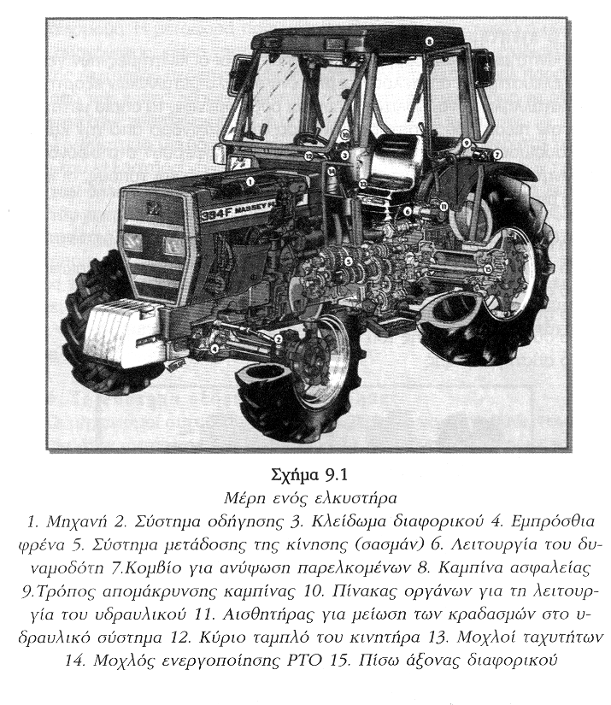
Σύστημα ηλεκτρικό. Ένας κινητήρας έχει ανάγκη από ηλεκτρική ενέργεια όπως για την αρχική εκκίνηση, για την λειτουργία βοηθητικών οργάνων, για την παραγωγή σπινθήρα (βενζινοκινητήρας) απαραίτητο για την καύση του μίγματος αέρα-βενζίνα.

